**HƯỚNG DẪN SỬ DỤNG TIẾP NHẬN BỆNH NHÂN BẰNG THẺ CCCD GẮN CHIP**

1. **Tiếp nhận ngoại trú (/tiepnhanbenhnhan):**
2. **Tiếp nhập bằng cách nhập số CCCD:**

B1. Vào /tiepnhanbenhnhan

B2. Chọn Thêm

B3. Nhập họ tên > enter

B4. Nhập số căn cước > enter

B5. Nhập ngày sinh > enter

Hệ thống gọi API check thông tin bệnh nhân trên cổng theo số CCCD đã nhập -> Load các thông tin BHYT (nếu có) hoặc trả về thông báo

1. **Tiếp nhận bằng quét thẻ:**

B1. Vào /tiepnhanbenhnhan

B2. Chọn Thêm, đặt con trỏ chuột tại textbox số CTM/CCCD

B3. Dùng máy Quét thẻ CCCD -> Enter

Hệ thống gọi API check thông tin bệnh nhân trên cổng theo số CCCD -> Load các thông tin BHYT (nếu có) hoặc trả về thông báo

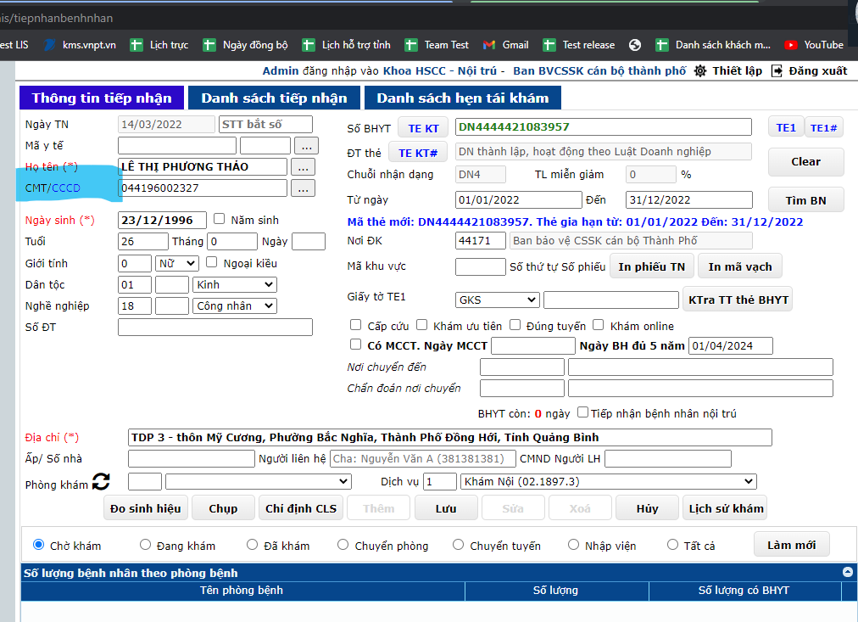

1. **Tiếp nhận cấp cứu, Tiếp nhận BANT, Tiếp nhận nội trú:**

Thực hiện thao tác tương tư như form Tiếp nhận ngoại trú

***GHI CHÚ:***

*Đối với tiếp nhận bằng thẻ BHYT thao tác tiếp nhận và khám chữa bệnh vẫn như cũ và không bị ảnh hưởng*